 | Fiche présélection  Trophée CRÉATEURS  FLIP 2026  Volet  « Présentation Jeu au Jury » | 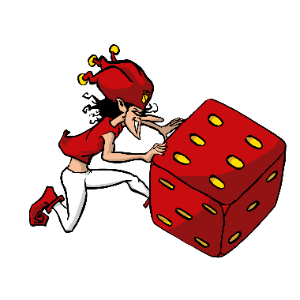

Nom du jeu :

Tranche d’âge :
Nombre de joueurs :

Durée moyenne d'une partie :

Catégorie souhaitée* :

☐ Enfant (ex : Merlin Zinzin, SOS Ouistiti …)
☐ Divertissement (ex: Time’s Up, King Of Tokyo …)
☐ Réflexion (ex :7 Wonders, Abalone …)

* Pré positionnement dans une catégorie qui devra être confirmé par le jury

- L’idée / le thème principal du jeu :

- La mécanique principale / principe général du jeu :

- Quelle est l’originalité de votre jeu :

- Décrivez succinctement le déroulement général du jeu :

- Photographies du jeu :

Merci de joindre ici 2 photographies

Photographie légendée N°1 Photographie légendée N°2
Matériel éclaté En situation de milieu de partie

- Remarques :

